 | г. Тула, ул.Советская, 33, офис 201  +7 (950) 901-94-77 менеджер Каменская Ольга  olgarating@yandex.ru www.ratingtour.ru  РТО 008497
МОСКОВСКИЙ ГОСУДАРСТВЕННЫЙ АКАДЕМИЧЕСКИЙ ТЕАТР «РУССКАЯ ПЕСНЯ»
под руководством народной артистки Российской Федерации Надежды Бабкиной.

06 января 2027

Музыкальный спектакль

«Ночь перед Рождеством»
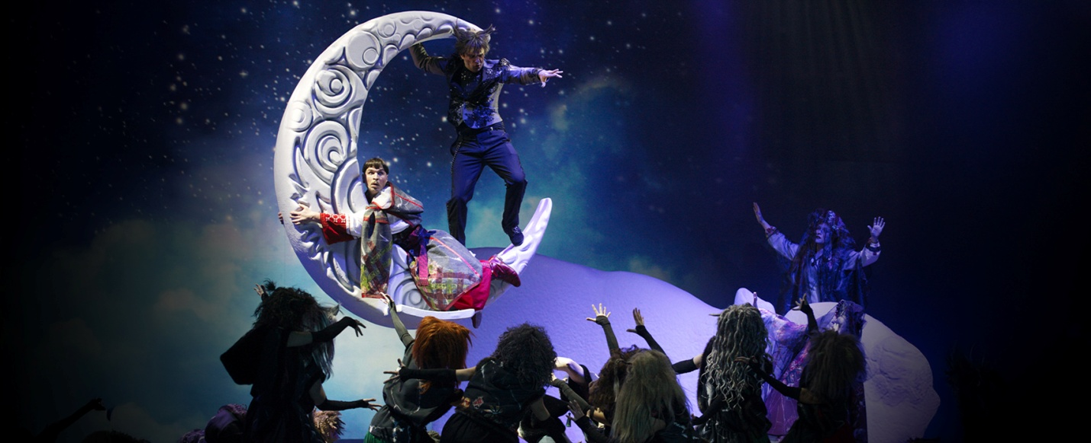
Предлагаем Вам пережить самую необычную «Ночь перед Рождеством»: колоритные гоголевские персонажи, красочная атмосфера спектакля, забавные приключения, народный фольклор, ироничный юмор, задорные песни и пляски ансамбля «Русская песня»— все это в невероятном происшествии накануне Рождества! В спектакле буквально рассыпаны «притягательные магниты», обещающие увлекательное зрелище в компании гоголевских Вакулы, Солохи, Оксаны, Чуба и прочих персонажей повести… игровая стихия со смачным колоритом, залихватскими танцами и голосистыми песнями!
Возраст 12+
Продолжительность: 2 часа 20 минут, с антрактом

13:00 час - отправление из Тулы от Кремля (ул.Менделеевская, 8)

18:00 час начало спектакля.
~ 00.30 – возвращение в Тулу.
Знакомый каждому сюжет чудесной повести Николая Гоголя разворачивается в колоритных декорациях и переносит зрителей то в заснеженную Диканьку, где происходят происки нечистой силы, веселые колядки и любовные перипетии, то в невероятной красоты Петербург, где и оказывается главный герой — кузнец Вакула в надежде достать царские черевички, дабы заполучить любовь своенравной красавицы Оксаны. Музыкальная рождественская сказка напомнит нам о непреходящих ценностях — о силе любви, для которой нет преград и вере в чудо.

Действующие лица и исполнители:
- Солоха, Царица – народная артистка России Надежда БАБКИНА
- Кузнец Вакула – Глеб МАТВЕЙЧУК / Арсений КЛИМОВ
- Оксана – Светлана РАССКАЗОВА
- Дьяк Осип Никифорович – Александр ВАРНАЕВ
- Панас, Чубов кум – Павел АРЛАМОВ
- Чуб, пожилой казак — Оскар КУЧЕРА / Александр НОСИК
- Чёрт – Сергей АСТАХОВ / Юрий КАТАЕВ
- Голова – Дмитрий МОРОЗОВ

В спектакле заняты:
- Вокальный ансамбль «Русская песня»
- Ансамбль танца «Русские сезоны»
- Балет «Живая планета»
За основу взята повесть Николая Васильевича Гоголя - чудодейственное лекарство от зимней хандры — музыкальный спектакль «Ночь перед Рождеством».
Знакомый каждому со школьной скамьи сюжет разворачивается в живописных декорациях сцены, которая по ходу действия превращается то в заснеженный двор, то в питейное заведение — Шинок, а то и вовсе — во дворец Императрицы.
Когда из печных труб струится дымок, в окошках горит свет, а на улице завывает и кружит меж сугробов метель, невольно забываешь о том, что ты находишься в зрительном зале, а не в деревушке близ Диканьки. Будто оказался в рождественской сказке, где кузнец Вакула ради своенравной красавицы Оксаны соглашается на сделку с чертом, а разбитная и хитрая Солоха, сидя на месяце, собирает в рукав звезды с ночного зимнего неба.
Создатели наполнили действие живой музыкой, хореографией и песенными зарисовками. Дивные русские и украинские мотивы, вплетенные в канву постановки, как нельзя лучше воссоздают атмосферу, описанную великим Гоголем.
Стоимость тура на 1 человека – 4 900 руб.
В стоимость входит:
- транспортное обслуживание (автобус туркласса),
- билет на спектакль (ложи партера и балкона),
- сопровождение сотрудником турфирмы.

